2020-2021 Eğitim-Öğretim Yılı ............................... Ortaokulu Bilim Uygulamaları Dersi
7.Sınıf 2. Dönem 1. Yazılı Sınavı Soruları
Adı/Soyadı: Sınıfı: Numarası: Puanı:

1) Plastik maddelerin kullanım alanlarına 5 örnek yazınız.(2x5=10 puan)

2) Plastik maddelerin kullanımının insan sağlığı ve çevre açısından meydana getirdiği olumsuz etkilerden 2 tanesini yazınız. (5x2=10 puan)

3)

Çevre Kanunu ve Bazı Kanunlarda Değişiklik Yapılmasına Dair Kanunun yürürlüğe girmesiyle, 1/1/2019'dan itibaren Plastik Poşetlerin Ücretlendirilmesine İlişkin Usul ve Esaslar 25/12/2018 tarih ve 66745475-145.07-245766 sayılı Olur ile yürürlüğe konulmuştur.

Yukarıda ülkemizde plastik poşetlerin ücretli hale gelmesi ile yasal bilgiler verilmiştir. Buna göre T.C. Çevre ve Şehircilik Bakanlığı'nın bu uygulamayı hayata geçirmesinin amacı ne olabilir? Kısaca açıklayınız. (10puan)

4)

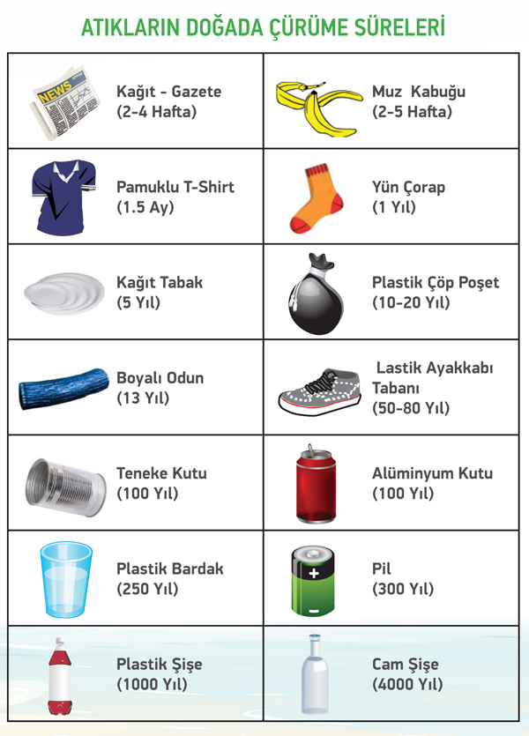

Yukarıdaki tabloda bazı atıkların doğada ortalama çürüme ve yok olma süreleri gösterilmiştir.Görüldüğü gibi plastik ürünler doğada çok uzun yıllar çürümeden kalabilmektedir.

Buna göre plastik ürünlerin doğaya atılması sonucu meydana gelen çevre kirliliğini azaltmak için ne yapılabilir? Önerinizi kısaca açıklayınız. (10 puan)

5) Plastik üretiminde kullanılan maddelere 5 örnek yazınız. (2x5=10 puan)

6) Yeşil pil işlevi görerek elektrik üretimi sağlayabileceğimiz bitkilere 4 örnek yazınız. (5x4=20 puan)

7) LİMON PİLİ DENEYİ

Malzemeler: 4 adet limon, 4 adet bakır para, 4 adet çinko çivi, iletken kablolar, LED lamba

Deneyin Yapılışı: Limonlar yan yana dizilir. Her bir limonun yan kısımlarına bakır para ve çinko çivi yerleştirilir. Daha sonra iletken kablolar aşağıda verilen şekildeki gibi bakır para ve çinko çivilere yerleştirilir. Son olarak da en baştaki ve en sondaki limonlardan birer iletken kablo LED lamba ile birleştirilir.

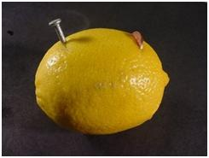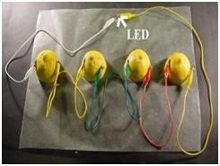

Yukarıda verilen deney aşamalarını izleyerek limon pili deneyini gerçekleştiren 7.sınıf öğrencisi Aslı'nın gerçekleştirdiği deneyle ilgili olarak aşağıdaki soruları cevaplandırınız.

a) Baştaki ve sondaki limonlardan birer iletken kabloyu LED lambaya bağlayan Aslı LED lambada nasıl bir değişim gözlemler? (5 puan)

b) Limon pili devresinde elektrik gerilimini artırmak isteyen Aslı devrede nasıl bir değişiklik yapabilir? (5 puan)

8)
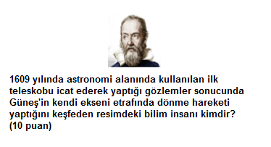

9) Engelli bireylerin günlük yaşamda karşılaştıkları problemleri azaltmak için geliştirilmiş teknolojilere 5 örnek yazınız. ( 2x5=10 puan)

Daha fazla yazılı sorusu ve evraka https://www.facebook.com/groups/fenkurdu
Öğretmen grubumuzdan ulaşabilirsiniz.
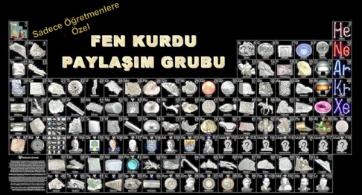

Sınav süresi 40 dakikadır.
Soruların puan değerleri yanlarında belirtilmiştir.
Başarılar dilerim.

.......................................
Fen Bilimleri Öğretmeni

